CLASE 13

*INSERCIÓN CON IMPORTACIÓN*

*PROCESO DE IMPORTACIÓN DE DATOS*

*CONCEPTOS GENERALES*

*IMPORTACIÓN DE DATOS*

En muchas situaciones, por no decir en la mayoría de los casos, la carga de registros en una o más tablas de una base de datos representa parte de un proceso de importación.

Los sistemas o motores de DB generalmente prestan servicio a aplicaciones desarrolladas a medida (*software*), como sistema de almacenamiento de la información. Generalmente estos sistemas de software deben interactuar con otros **sistemas de gestión de terceras partes**, como por ejemplo sistemas de **Administración Pública**, entre otros.

Para llevar adelante el proceso de intercambio de información, Mysql nos provee un **set de herramientas** mediante la **línea de comandos.** Como también a través de **Mysql Workbench**, nos permiten trabajar con información (*o registros*), que pueden ser importados desde una fuente externa.

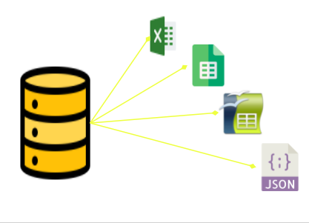

A través de estas herramientas aprenderemos a trabajar con las planillas de cálculo más populares, para poder realizar la importación de información de la forma más cómoda y rápida posible.

*LA FUENTE DE INFORMACIÓN*

Para la explicación y ejemplo de esta clase, partiremos desde una planilla de cálculo utilizando el proyecto de ejemplo basado en **productos**.

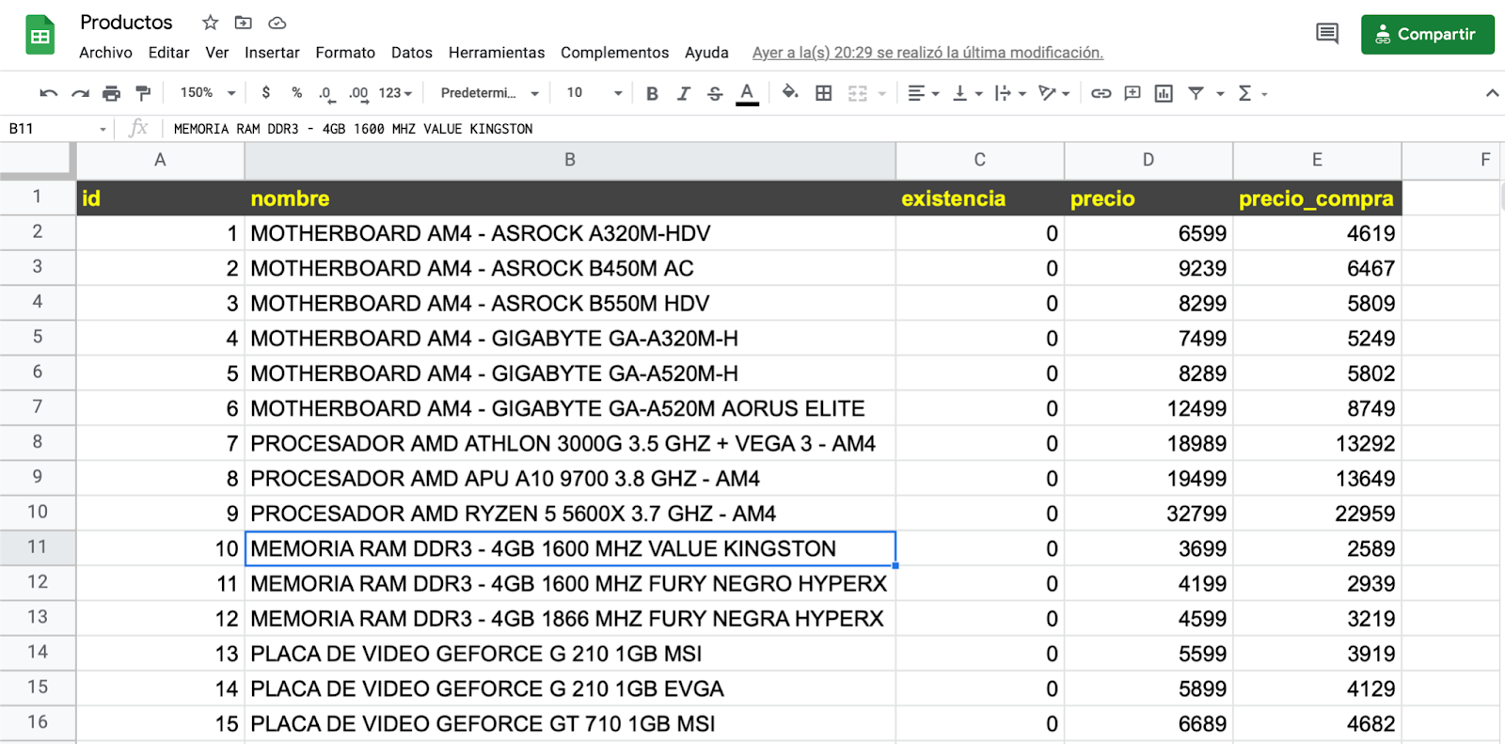

También contamos con el mismo ejemplo cargado en un [archivo Excel](https://docs.google.com/spreadsheets/d/10DXu8HTXQzgMfDvn98ykVkSkt-RZxrsC/edit?usp=sharing&ouid=112085689899236013338&rtpof=true&sd=true), para quienes estén acostumbrados a la Suite de Microsoft.

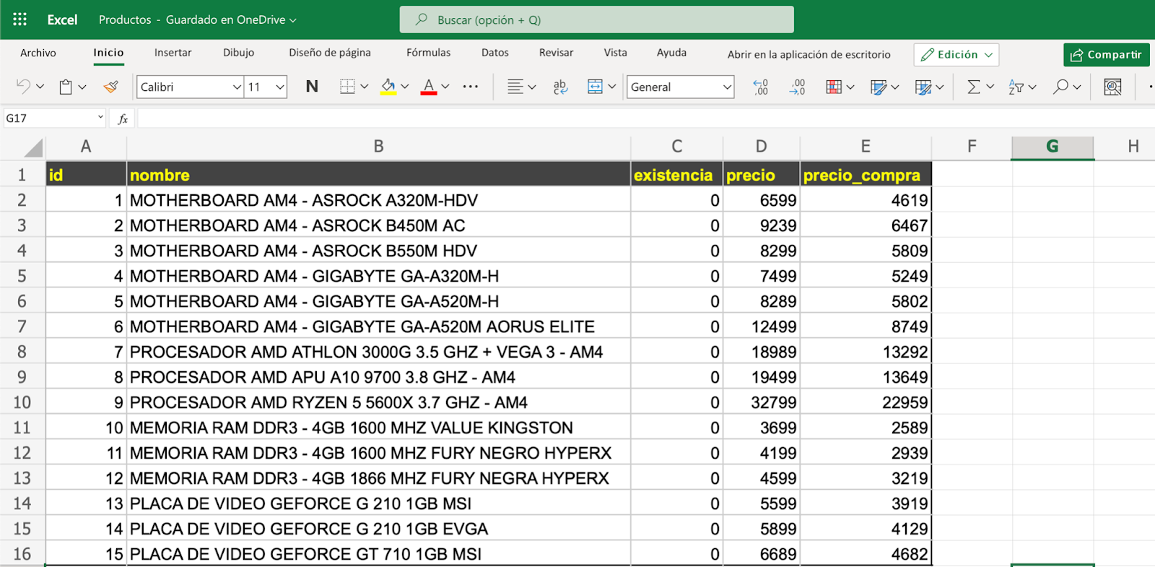

*FUENTE DE INFORMACIÓN*

Primeramente debemos crear la tabla **productos**. Este Script se puede ejecutar en cualquier **Schema** de ejemplo que tengas creado.

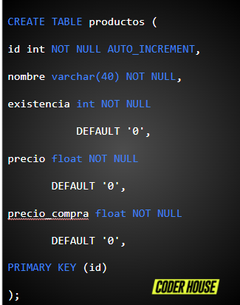

*HERRAMIENTAS DEL SGBD*

*ASISTENTE DE IMPORTACIÓN*

Todos los **SGDB** cuentan con herramientas para importar y exportar contenido a sus tablas de datos. En **Mysql**, estas herramientas se pueden utilizar directamente desde **MySQL** **Workbench**

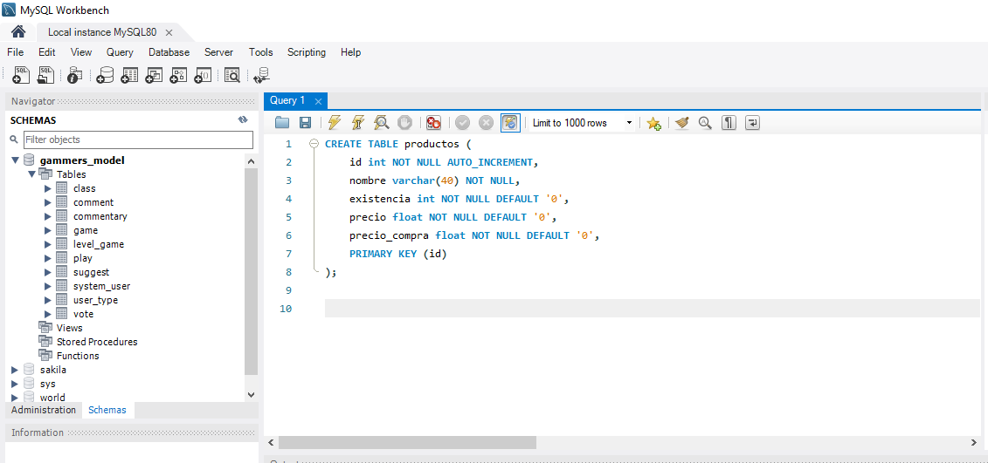Podemos dar con esta característica abriendo la tabla (o consultando los datos de la tabla) y ubicando en su barra de herramientas el botón **Export/Import.**

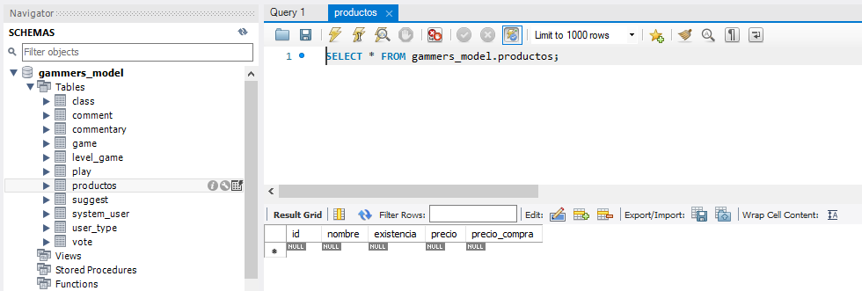

Este botón abre la ventana de importación de datos. En esta ventana tenemos la posibilidad de seleccionar el archivo alojado en nuestra computadora, desde el botón **browse**, o pegar en la caja de texto la ruta del mismo.

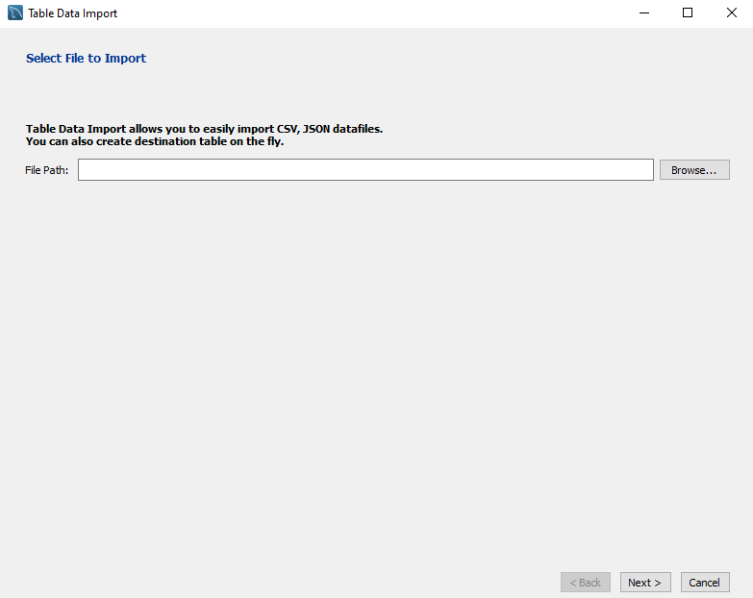

*TIPOS DE ARCHIVOS PARA IMPORTAR DATOS*

Los formatos más populares para **importar/exportar datos**, son:

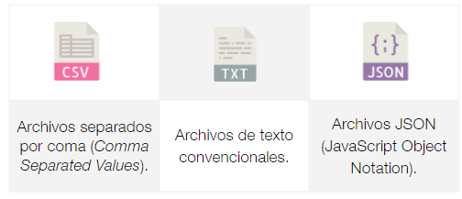

*ARCHIVOS DE TEXTO*

**TXT** y **CSV** se utilizan prácticamente de la misma forma. Ambos se engloban bajo el formato “*archivo de texto*”, estructurando su contenido separado por una coma. Cada bloque de texto condice con un campo de la tabla de datos.

Como podemos ver, su formato interno es simple y fácil de interpretar.

La extensión del archivo es relativa, siempre que éste sea estructurado bajo el **formato texto plano**.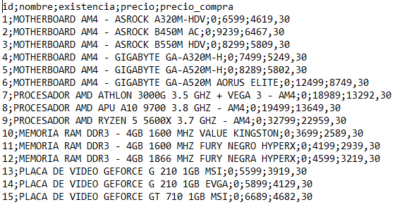

*FORMATO JSON*

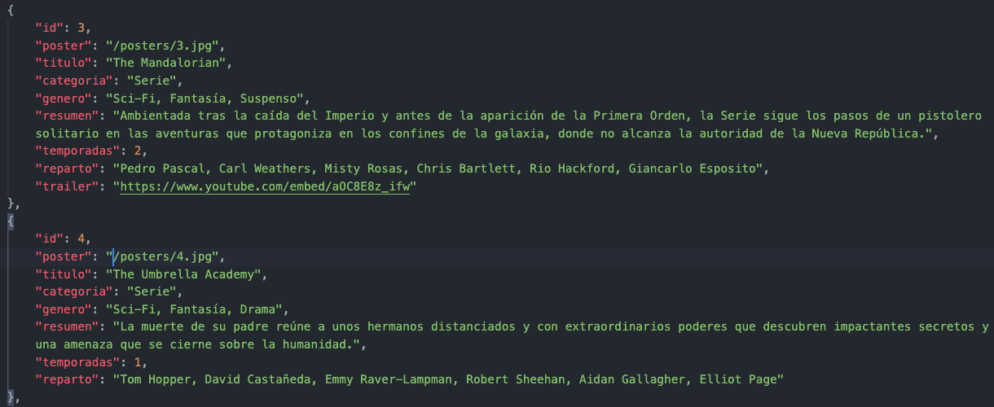

**JSON** es un **formato de transporte** muy utilizado en el mundo de la programación. **Intercomunica diferentes tecnologías de software** normalizando la información bajo un mismo “*idioma*”.

El contenido de cada “*registro*”, se encierra entre las llaves **{** y **}**. Cada dato se separa del otro por una coma, y se utiliza el formato **clave** - **valor**.

La **clave** equivale al nombre del campo y, el **valor**, al dato que se almacena en el mismo.



*PREPARAR LA INFORMACIÓN*

*AJUSTE FINO DE LOS ARCHIVOS DE DATOS*

El contenido en formato planilla de cálculo, debe ser revisado siempre, antes de ser exportado a un formato de archivo CSV, TXT o JSON.

*CONSIDERACIONES*

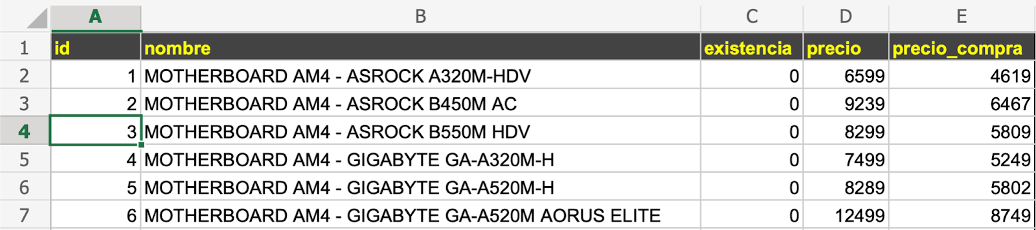

El primer paso a revisar en la planilla de cálculo, es que la información que exportamos a **CSV**, **TXT** o **JSON**, debe coincidir en columnas con la tabla de DB en la cual se almacenará.

**

Revisemos todo el contenido en formato texto. Debemos evitar que dentro de éste venga, por ejemplo, **una coma**. En este caso, usamos las herramientas de la planilla de cálculo, para buscar las comas y anteponer el **carácter de escape**.

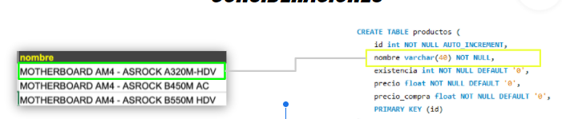

También debemos revisar el total de caracteres en los campos de texto. Recordemos que nuestra tabla Mysql limita el contenido de texto a almacenar 40 **caracteres**.

Debemos apoyarnos en las funciones de la planilla de cálculo para ajustar todo este contenido, previo a exportarlo.

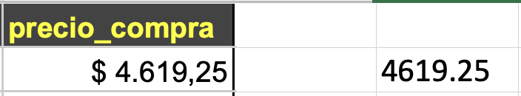

Recordemos también que **TRUE** / **FALSE** o **VERDADERO** / **FALSO**, sea reemplazado por **1** ó **0**.

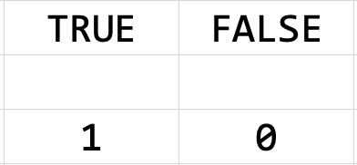

Y en los campos de tabla **AUTONUMÉRICOS** debemos reemplazar su valor predeterminado, por un valor del tipo **NULL**.

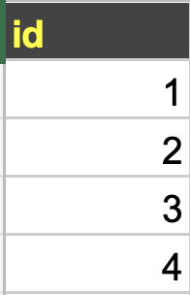

*EXPORTAR CONTENIDO*

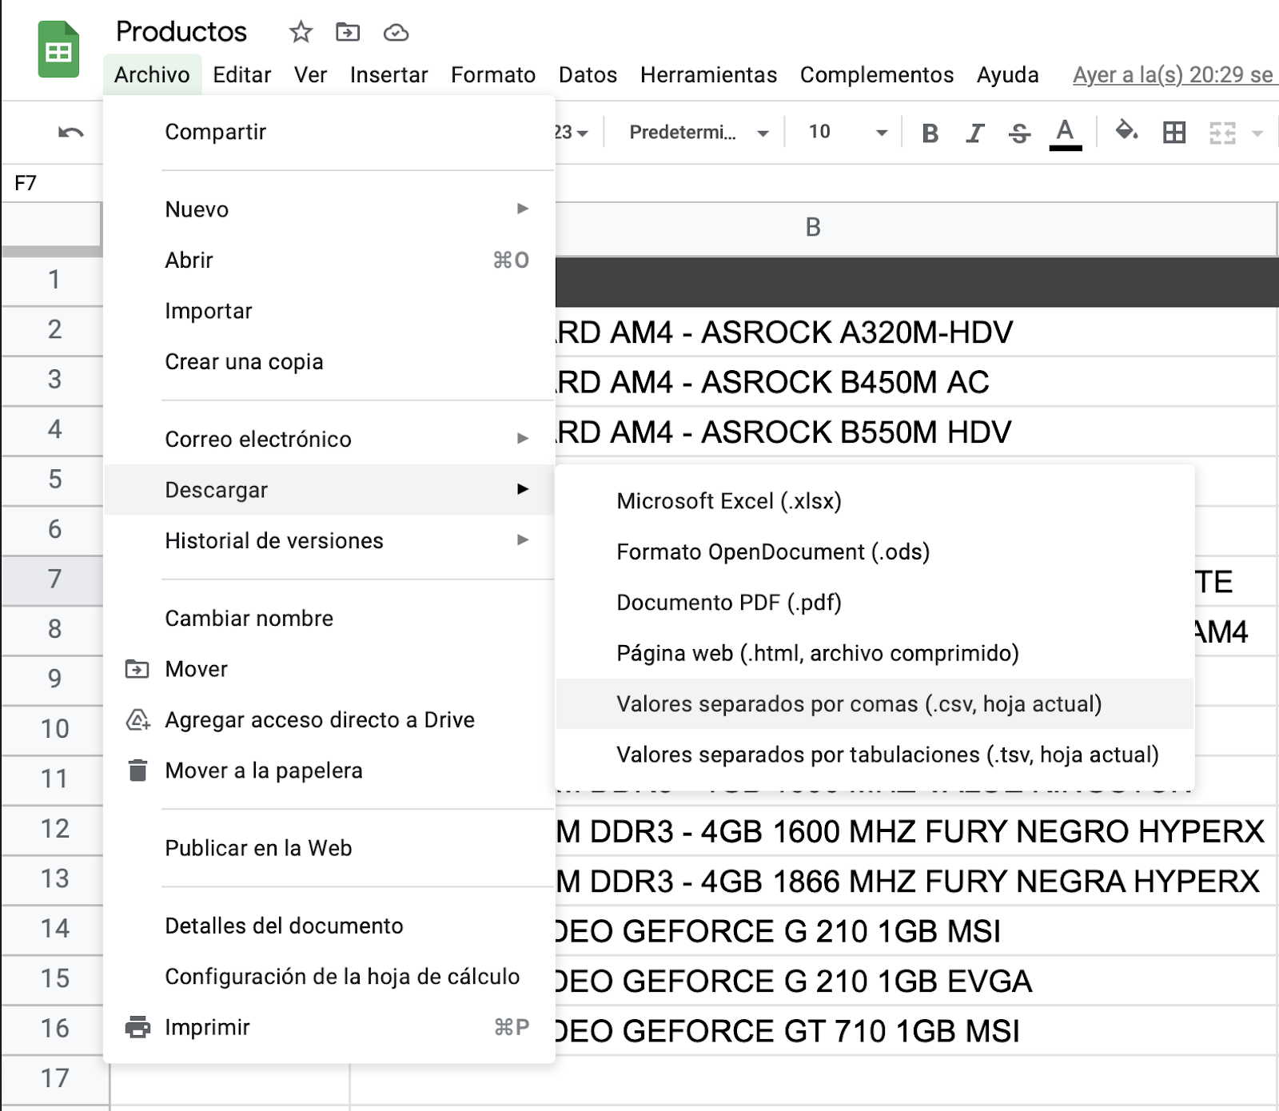

Exportemos el contenido de la planilla, una vez realizados todos los ajustes, al formato CSV.

**Archivo** > **Descargar** > **Valores separados por coma** (.csv, hoja actual)

*VERIFICAR CONTENIDO*

**

Con nuestra planilla de cálculo exportada al formato CSV, podemos notar que junto a los datos también se encuentra la información del encabezado.Esto lo solucionaremos desde el **Asistente de Importación**.

*IMPORTAR CONTENIDO*

Iniciamos la **importación mediante el Asistente** mencionado antes.

Seleccionamos si:

* Importamos la información a la tabla actual.
* Si creamos una nueva tabla.
* Y/o si eliminamos los datos existentes, previos a importar este contenido.

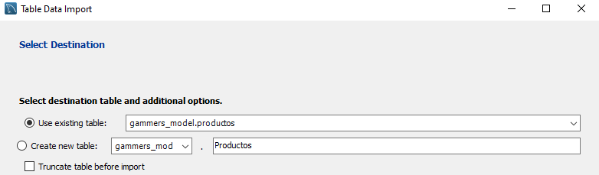

El Asistente detectará el formato de archivo y hará un match estimado de contenido, el cual podremos ajustar luego.

* **UTF-8** es el formato de mayor compatibilidad de caracteres
* Verificamos que coincidan los **campos / contenido**
* Validamos **columnas / datos**, en la vista previa inferior.

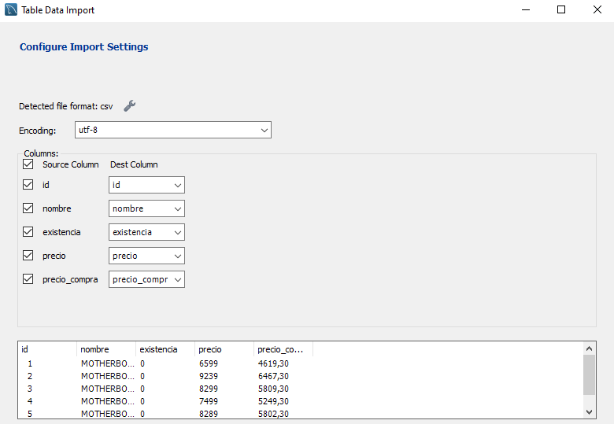

Finalmente, validamos todo el proceso realizado a través del **Asistente para importación**, y presionamos el botón **Next**.

Finalizada la importación de registros, veremos un mensaje de **Mysql Workbench** con el total de datos que se agregaron en la tabla elegida.

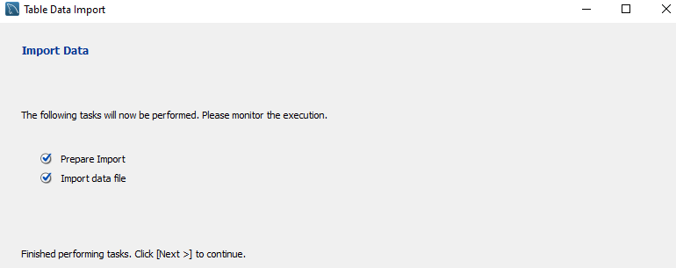

*VALIDAR EL CONTENIDO*

Refresquemos los datos de la tabla para **validar la correcta importación de la información**.

Podemos incluso apreciar cómo **Mysql Workbench** **resolvió el campo autonumérico**.

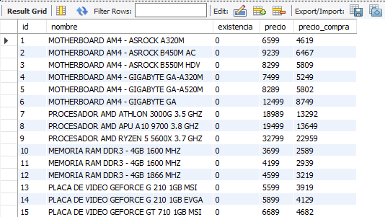

*HERRAMIENTAS DE CONSOLA*

*IMPORTAR MEDIANTE LA CONSOLA*

Mysql también cuenta con su versión vía **Consola** o **Terminal**. Podemos realizar el mismo proceso de importación a través de esta, e incluso aprovecharla para tareas de automatización en servidores on-premise o cloud.

En las primeras clases aprendimos que **el** **motor de Mysql**, al ser instalado, **agrega** **aplicaciones de línea de comando**. Estas sirven **para** **operar y administrar las bases de datos** de la misma forma que con Mysql Workbench, pero **sin necesidad de una interfaz visual**.

*USO DE LA CONSOLA MySQL*

Para comenzar a usar Mysql desde la línea de comandos, debemos ejecutar la **Consola**, **Terminal** o **línea de comandos**, dependiendo del sistema operativo que tengamos.

*CONSOLA O TERMINAL*

En **Linux** o **Mac OS**, debemos ubicar en el apartado de aplicaciones, la línea de comandos **Bash**, o **Terminal**, y ejecutarla desde su ícono.

En **Windows** debemos ejecutar la aplicación **MySQL Shell**.

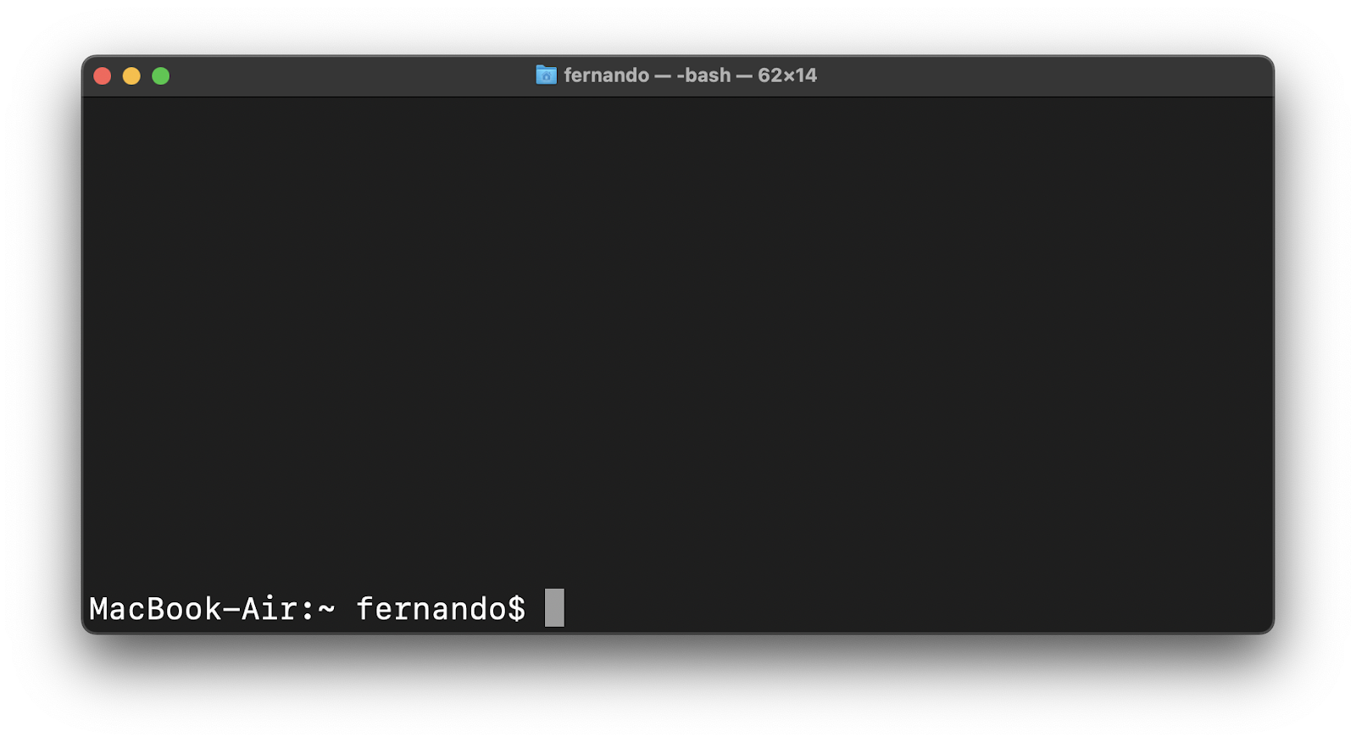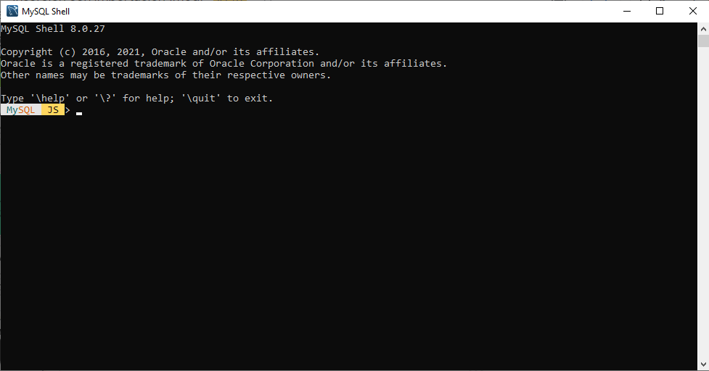

*CONSOLA O TERMINAL (MAC O LINUX)*

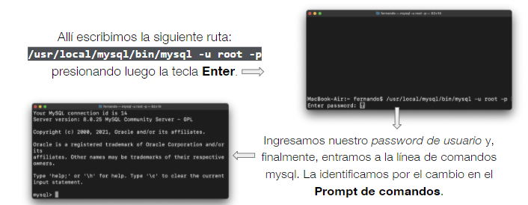

*CONSOLA O TERMINAL (WINDOWS)*

Allí escribimos la sentencia: **\connect root@localhost:3306** y presionando luego la tecla **Enter** para conectarnos a la DB. Luego, nos pedirá que ingresemos el password correspondiente. Por último, escribimos la sentencia **\sql** para poder ejecutar comandos de SQL.

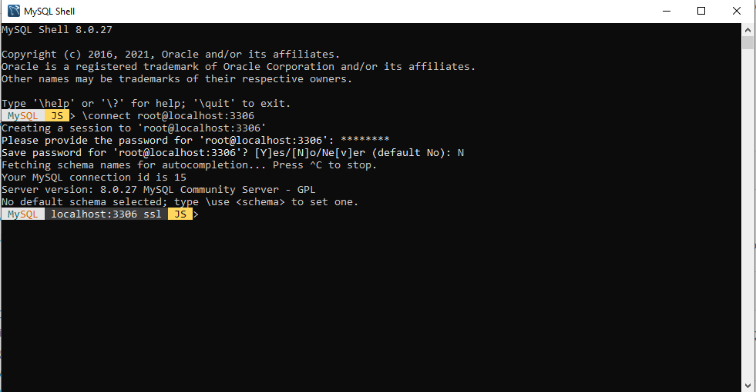

*ADMINISTRAR LA DB Y SU CONTENIDO*

*VISUALIZAR DB*

Lo primero que haremos es visualizar las bases de datos que tenemos instaladas.

Para ello, recurrimos al comando:

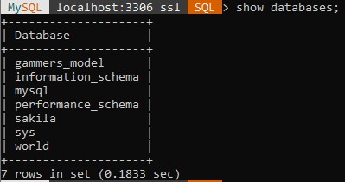

*ACCESO A LA DB Y SUS TABLAS*

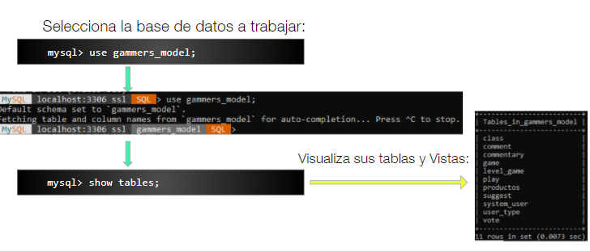

Si quieres validar la estructura de la tabla donde importarán los productos, puedes recurrir al comando:

mysql> explain productos;

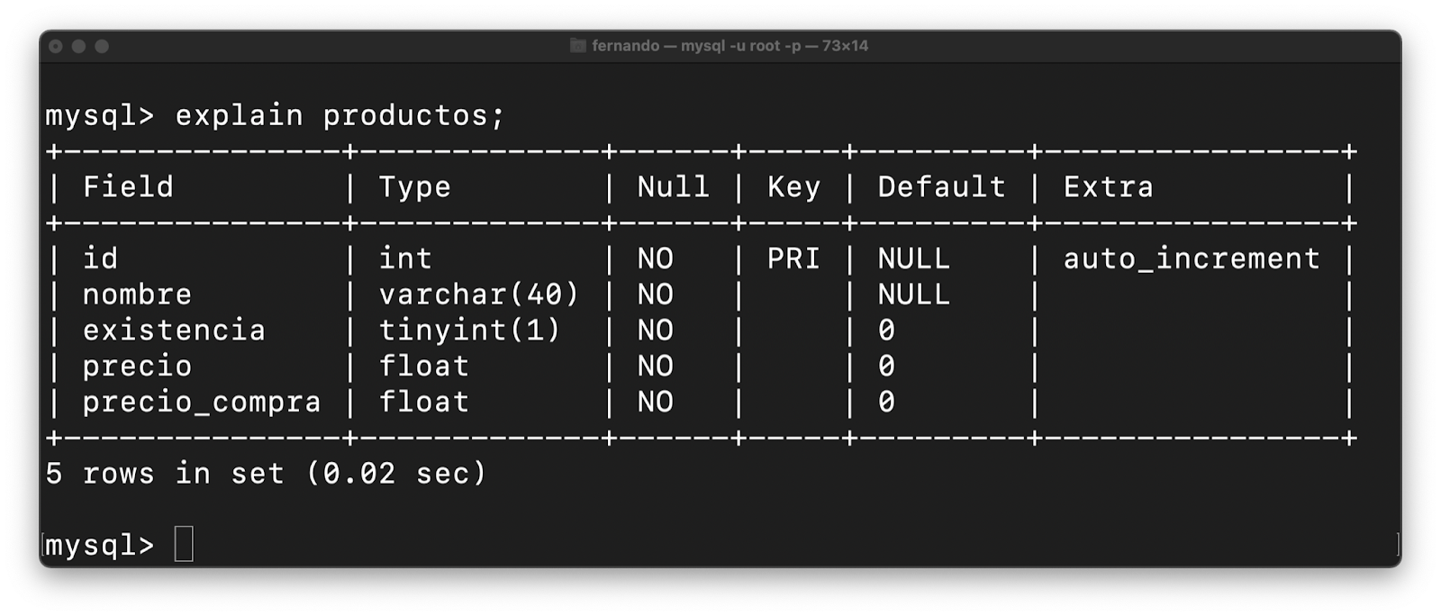

Finalmente, puedes visualizar su contenido, ejecutando la consulta SQL:

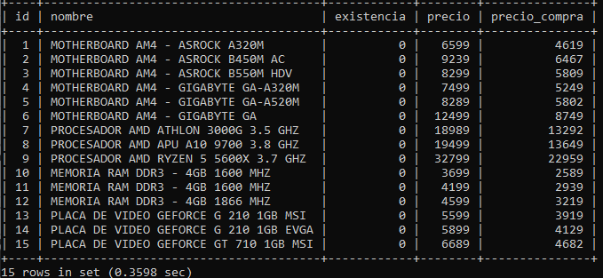

*CARGAR REGISTROS VÍA CONSOLA o TERMINAL*

*IMPORTAR REGISTROS DESDE ARCHIVOS*

Ya puedes importar registros a una tabla utilizando el comando:

**load data local infile.**

Deberás informar el **path completo del archivo**, la **tabla de destino**, el **separador de campos**, y el **salto de línea** utilizado.

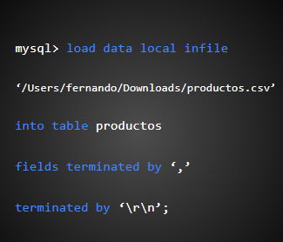

El comando **local infile** permite especificar la ruta completa hacia el archivo que deseamos cargar.

**fields terminated by ‘,’**, permite indicar el caracter separador de campos utilizado.

Finalmente, **terminated by ‘\r\n’**, valida que cada registro a importar cuenta con un salto de línea.

Podrás verificar la correcta importación de registros, ejecutando nuevamente la consulta SELECT:

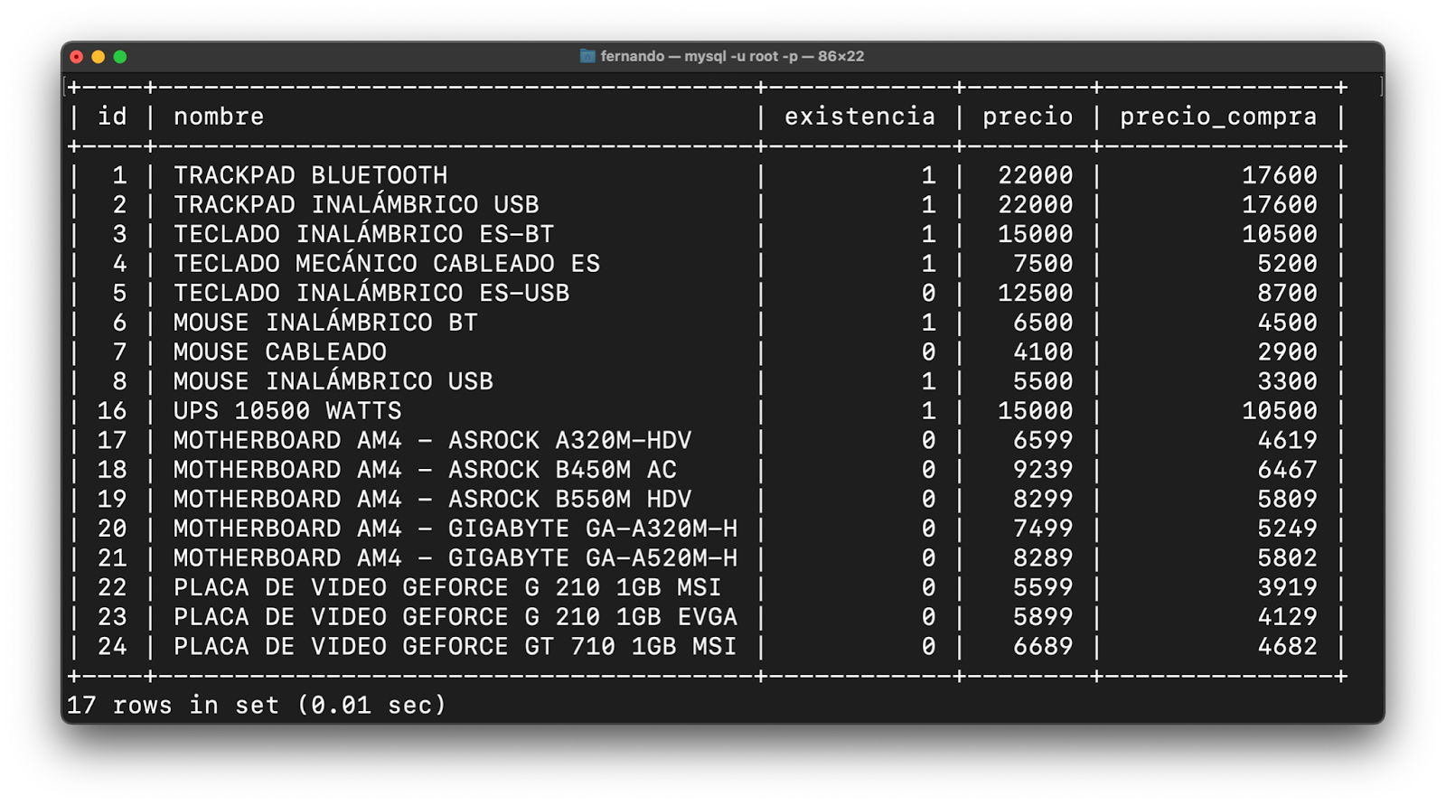

*VENTAJAS DEL MANEJO VÍA CONSOLA O TERMINAL*

Herramientas adicionales como el **lenguaje Python** o la programación de **scripts Bash** permiten complementar a Mysql y su línea de comandos, automatizando este tipo de operaciones, sin necesidad de intervención humana.

Conociendo el uso de Mysql vía línea de comandos podremos administrar servidores **linux remotos**, sin interfaz gráfica, realizando este tipo de operaciones sin mayor complicación.